Отчет по мероприятиям в мае – июне

В рамках празднования Дня Победы Эколого-краеведческим центром организована и проведена неделя патриотизма и мужества «Снова вспомним о войне» для детей и молодежи. В мероприятиях приняли участие дошкольники и студенты Горнозаводского политехнического техникума. Всего в мероприятиях патриотической недели участвовали 109 человек, в т.ч. дети – 36, молодежь – 40.
Целью проведения данных мероприятий является воспитание чувства патриотизма к своей Родине, пробуждение интереса к истории своего государства, своего народа. Великий праздник - День Победы напоминает нам о том, как наши деды и прадеды не только отстояли собственную страну, но и помогли остановить великую опасность, которая грозила всему миру.
Сегодня все дальше в прошлое уходят годы Великой Отечественной войны, но подвиг советских людей, вставших с оружием в руках на защиту Родины, будет вечно жить в памяти народа.
7 мая в фойе библиотеки оформлена книжно-иллюстративная выставка «Вклад Урала в Великую Победу».
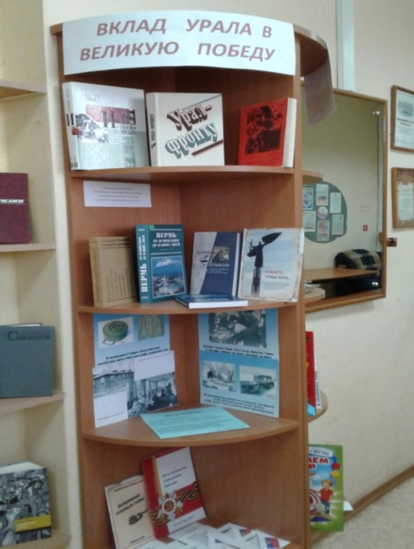
8 и 10 мая проведены игровые программы на тему «Солдатская доблесть и мужество», в которых приняли участие студенты ГБОУ СПО «Горнозаводский политехнический техникум». Разделившись на команды, участники активно отвечали на вопросы «Интеллектуальной викторины», отгадывали кроссворд о войне, охотно выполняли задания таких конкурсов, как «Военная техника» (жестами и мимикой шесть участников изображали военную технику, а остальные угадывали), «Города-герои» (на листочках с названиями разных городов необходимо было отметить названия Городов-героев), «Маршалы Великой Отечественной» (команды по очереди называли маршалов, участвовавших в Великой Отечественной войне). Для капитанов команд были также отдельные задания на смекалку и выносливость: «Закончи пословицу» и «Приседания за 30 секунд». В завершении мероприятия командам-участникам необходимо было изготовить поздравительную открытку к 9 мая, используя необходимые заготовки и канцелярские принадлежности. Все участники мероприятий награждены символическим значком – это Голубь Победы – символ мира и Великой Победы.

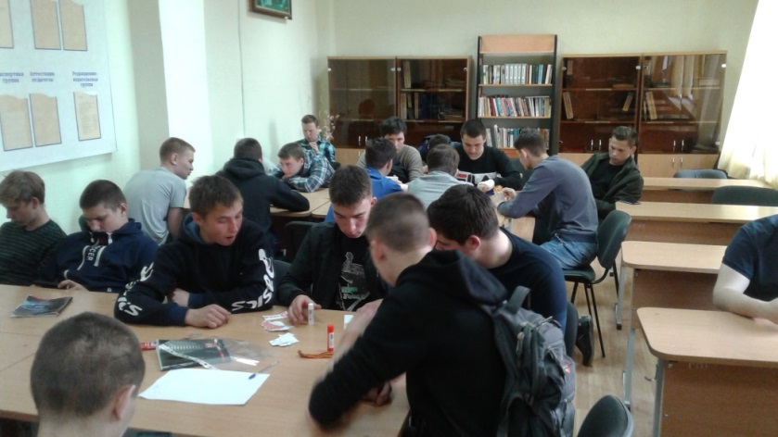
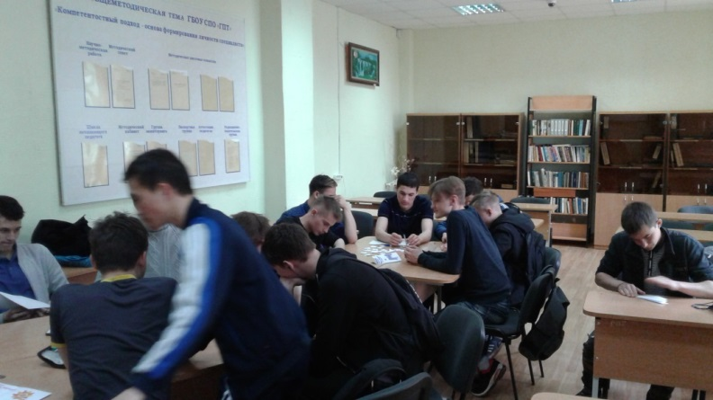
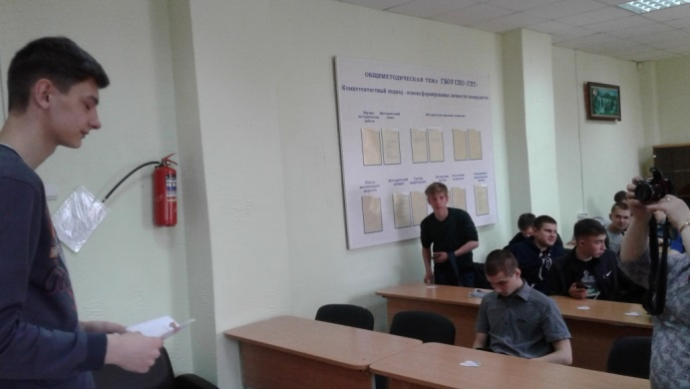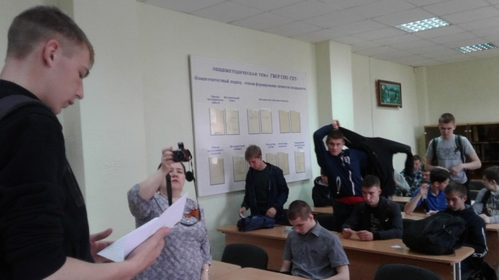

10 и 11 мая воспитанники старшей и подготовительной группы МАОУ «Детский сад №10» приняли участие в игровой программе «Мы помним, мы гордимся!». В начале ведущая побеседовала с ребятами о том, что это за праздник – День Победы, кого в этот день принято поздравлять. Затем была просмотрена презентация «Горнозаводский район в годы войны», из которой дети узнали, какой вклад внес наш район в эту Победу: какие предприятия действовали на территории нашего района и что они изготавливали для фронта. В ходе мероприятия ребята активно и с интересом отвечали на вопросы викторины о военных профессиях. Забавной оказалась игра «Военная техника», где детишки изображали жестами и звуками такую технику, как, например, самолет, танк, пулемет. Мероприятие завершилось тем, что и дети, и воспитатели под руководством библиотекаря изготовили из бумаги самолетики.
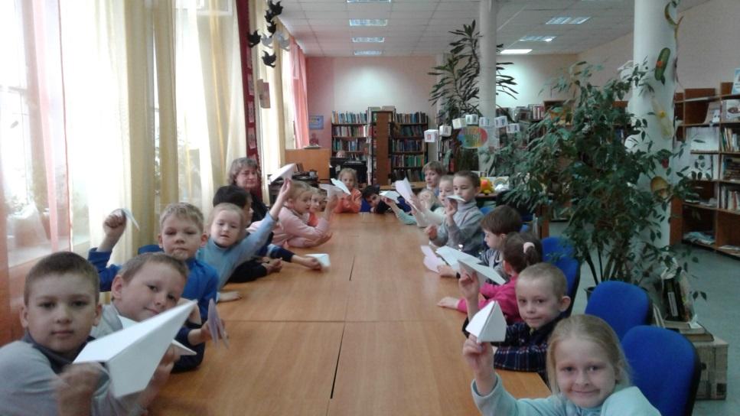

15 мая оформлены книжно-иллюстрированные выставки «Лето, книга, я – друзья!», «Строгановы на Урале».

17 мая проведена заочная экскурсия «Путешествие по заповеднику «Басеги» для школьников МАОУ «СОШ №1». В ходе мероприятия дети в игровой форме знакомились с обитателями заповедника, внимательно прослушали информацию о том, де он расположен и почему получил такое название. Вместе с ведущей ребята размышляли над тем, как нужно себя вести в заповеднике, какие действия запрещены на данной территории, для чего необходимы охраняемые территории.

25 мая на методическом дне проведена консультация для коллег из библиотек-филиалов на тему «Эколого-краеведческое воспитание младших школьников». В рамках выступления освещался опыт работы ЭКЦ с младшими школьниками, приведены примеры наиболее интересных форм мероприятий по экологии и краеведению.

Первый месяц лета – июнь – был насыщен мероприятиями, в которых приняли участие ребята летних лагерей отдыха при школах города.
В День защиты детей – 1 июня – проводились игровые и развлекательные мероприятия.
Мастер-класс «Поделки из бумаги» посетили ребята 5 отряда МАОУ «СОШ №3».
Ребята с воспитателями под руководством двух ведущих изготавливали из бумаги божьих коровок, куколок, пароходы.
В игровом занятии «Мы выбираем дружбу» приняли участие дети 4 отряда МАОУ «СОШ №3». Школьники вместе с ведущей рассуждали на тему дружба. Кого можно назвать другом. С интересом участвовали в конкурсах, где нужно было вспомнить и назвать друзей сказочных героев; выбрать качества друга; закончить пословицу.

2 июня для детей проведена игра «Музыкальный ребус», где необходимо было разгадать ребусы, в которых зашифрованы музыкальные инструменты.

6 июня оформлена книжно-иллюстрированная выставка «Загадки мудрого филина».

7 июня для дошкольников проведена заочная экскурсия «Путешествие по заповеднику «Басеги». В начале, дети познакомились с правилами, которые существуют и которые нужно выполнять, находясь на охраняемой территории. Далее дети узнали о происхождении названия заповедника, где он находится, какие реки там протекают и познакомились в игровой форме с жителями заповедника.

8 и 15 июня ребята летних площадок МАОУ «СОШ №3» и МАОУ «СОШ №1» приняли активное участие в игре-викторине «Знаем свой край родной». По теме было проведено 7 мероприятий. В ходе мероприятия дети отвечали на вопросы викторины, отгадывали ребусы и кроссворд, работали с картами района (задание заключалось в том, что на карте района следовало отметить все населенные пункты). По итогам игры командам вручались медальки на 1 и 2 место.

13 июня состоялись мероприятия, посвященные Дню независимости России.
Познавательное занятие «Мой дом, мой город, моя страна» для 4 и 3 отрядов МАОУ «СОШ №3» (2 мероприятия по теме). Занятие включало 3 этапа: на 1 – из бумаги участники под руководством ведущей изготовили домики, на 2 этапе – получился своеобразный макет города, на листочках написали улицы, разукрасили цветными карандашами герб города и монумент, стоящий перед въездом в город; на 3 этапе – вспомнили государственные символы нашей страны, рассматривая карту Российской Федерации, называли регионы. В завершении мероприятия, изготовили закладку с изображением символа-животного нашей страны – медведя.
Час патриотизма «Россия – Родина моя» был проведен для 2 отряда МАОУ «СОШ №3». Ребята прослушали историю о том, как произошло название «Россия», называли однокоренные слова с корнем «род». На карте страны рассматривали и называли субъекты, входящие в состав нашей страны. Далее работали с картами, где нужно было найти и отметить разным цветом реки и населенные пункты Горнозаводского района, а также используя дополнительную литературу находили информацию о том, как произошло то или иное географическое название.

18 и 22 июня были организованы и проведены мероприятия, приуроченные к Дню памяти и скорби (22 июня).
Школьники старших классов участвовали в патриотической игре «Мы помним, мы гордимся». Участникам игры активно участвовали в конкурсах «Интеллектуальный», «Отгадай кроссворд», «Военные профессии», «Военная техника», «Самолетики», для капитанов команд был отдельно «Конкурс капитанов».

Патриотическая игра «Армейская дружба» была адресована школьникам младшего школьного возраста. По теме проведено 3 мероприятия. Несмотря на сложности, младшие школьники успешно справлялись с заданиями. Конкурсанты удачно отвечали на вопросы викторины, практически без ошибок отгадывали кроссворд, верно называли военные профессии. В завершении игры, вместе с педагогами и ведущей из бумаги изготовили пароход с российским флагом.

27 июня организованы и проведены 2 игровые программы «Улица полна неожиданностей». Посещение на мероприятиях составило 50 человек, в т.ч. дети – 45. На мероприятии ребята еще раз вспомнили правила поведения на улице, на дороге. Знакомились с дорожными знаками, дорожной разметкой. Разбирали проблемную ситуацию в игровой форме на тему «Незнайка идет в школу»: дети внимательно слушали рассказ и отмечали ошибки, которые совершает сказочный герой, называли правила, которые были нарушены. В завершении были просмотрены поучительные видео-ролики по данной теме.

